Инструкция
по подаче отзыва на проект федерального закона
«О внесении изменений в отдельные законодательные акту Российской Федерации по вопросу предупреждения распространения антимикробной резистентности и изготовления кормов с добавлением лекарственных препаратов для ветеринарного применения»

- Заранее подготовьте отзыв на законопроект.
- Законопроект расположен на федеральном портале проектов нормативных правовых актов: https://regulation.gov.ru/
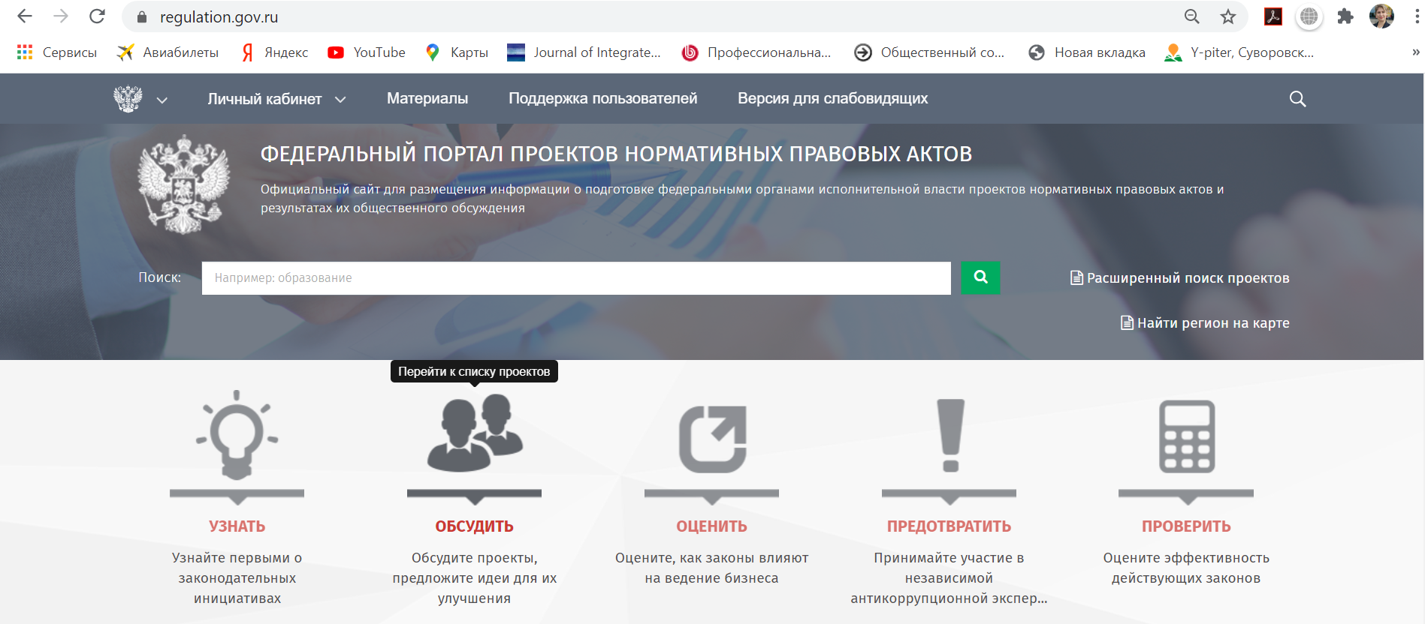
Ссылка на законопроект: https://regulation.gov.ru/projects#depatments=2&npa=108924

- Для размещения отзыва необходимо зайти в личный кабинет. Чтобы не регистрироваться лишний раз, удобно войти через портал «Госуслуги» (ЕСИА).
Если Вы не нашли законопроект, в поисковой строке можно набрать слово «антимикробной» и он будет найден по поиску.

- Зайдя на портал через личный кабинет, Вам необходимо нажать на кнопку «Ваши предложения:
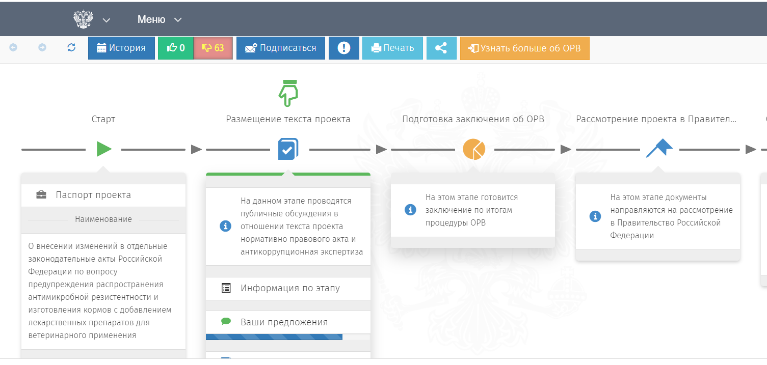
- Далее Вы можете заполнить все необходимые графы либо прикрепить файл в нижней вкладке «Оставьте свое мнение и/или файл с предложениями».

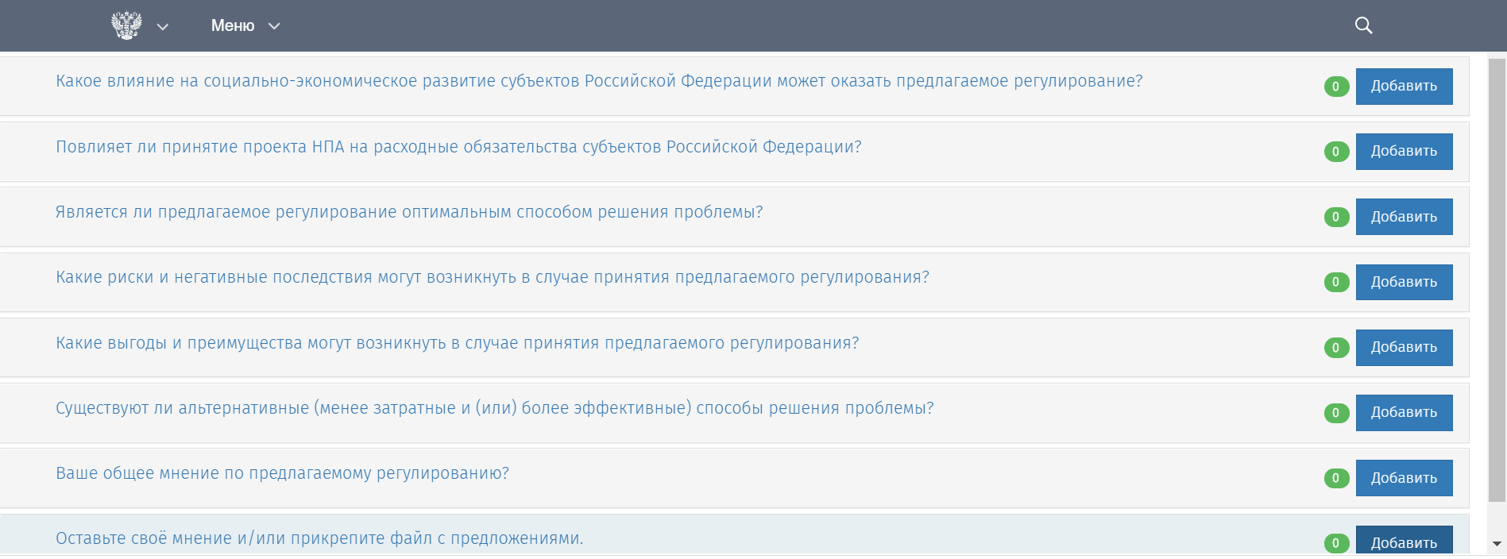
- Закройте портал.

Вы проявили высокую гражданскую ответственность и позаботились о благополучии и здоровье Вашего животного и Вашей организации.
Вы внесли свой личный вклад в решение проблемы предупреждения распространения антимикробной резистентности – глобальной проблемы XXI века.
Огромное спасибо!

